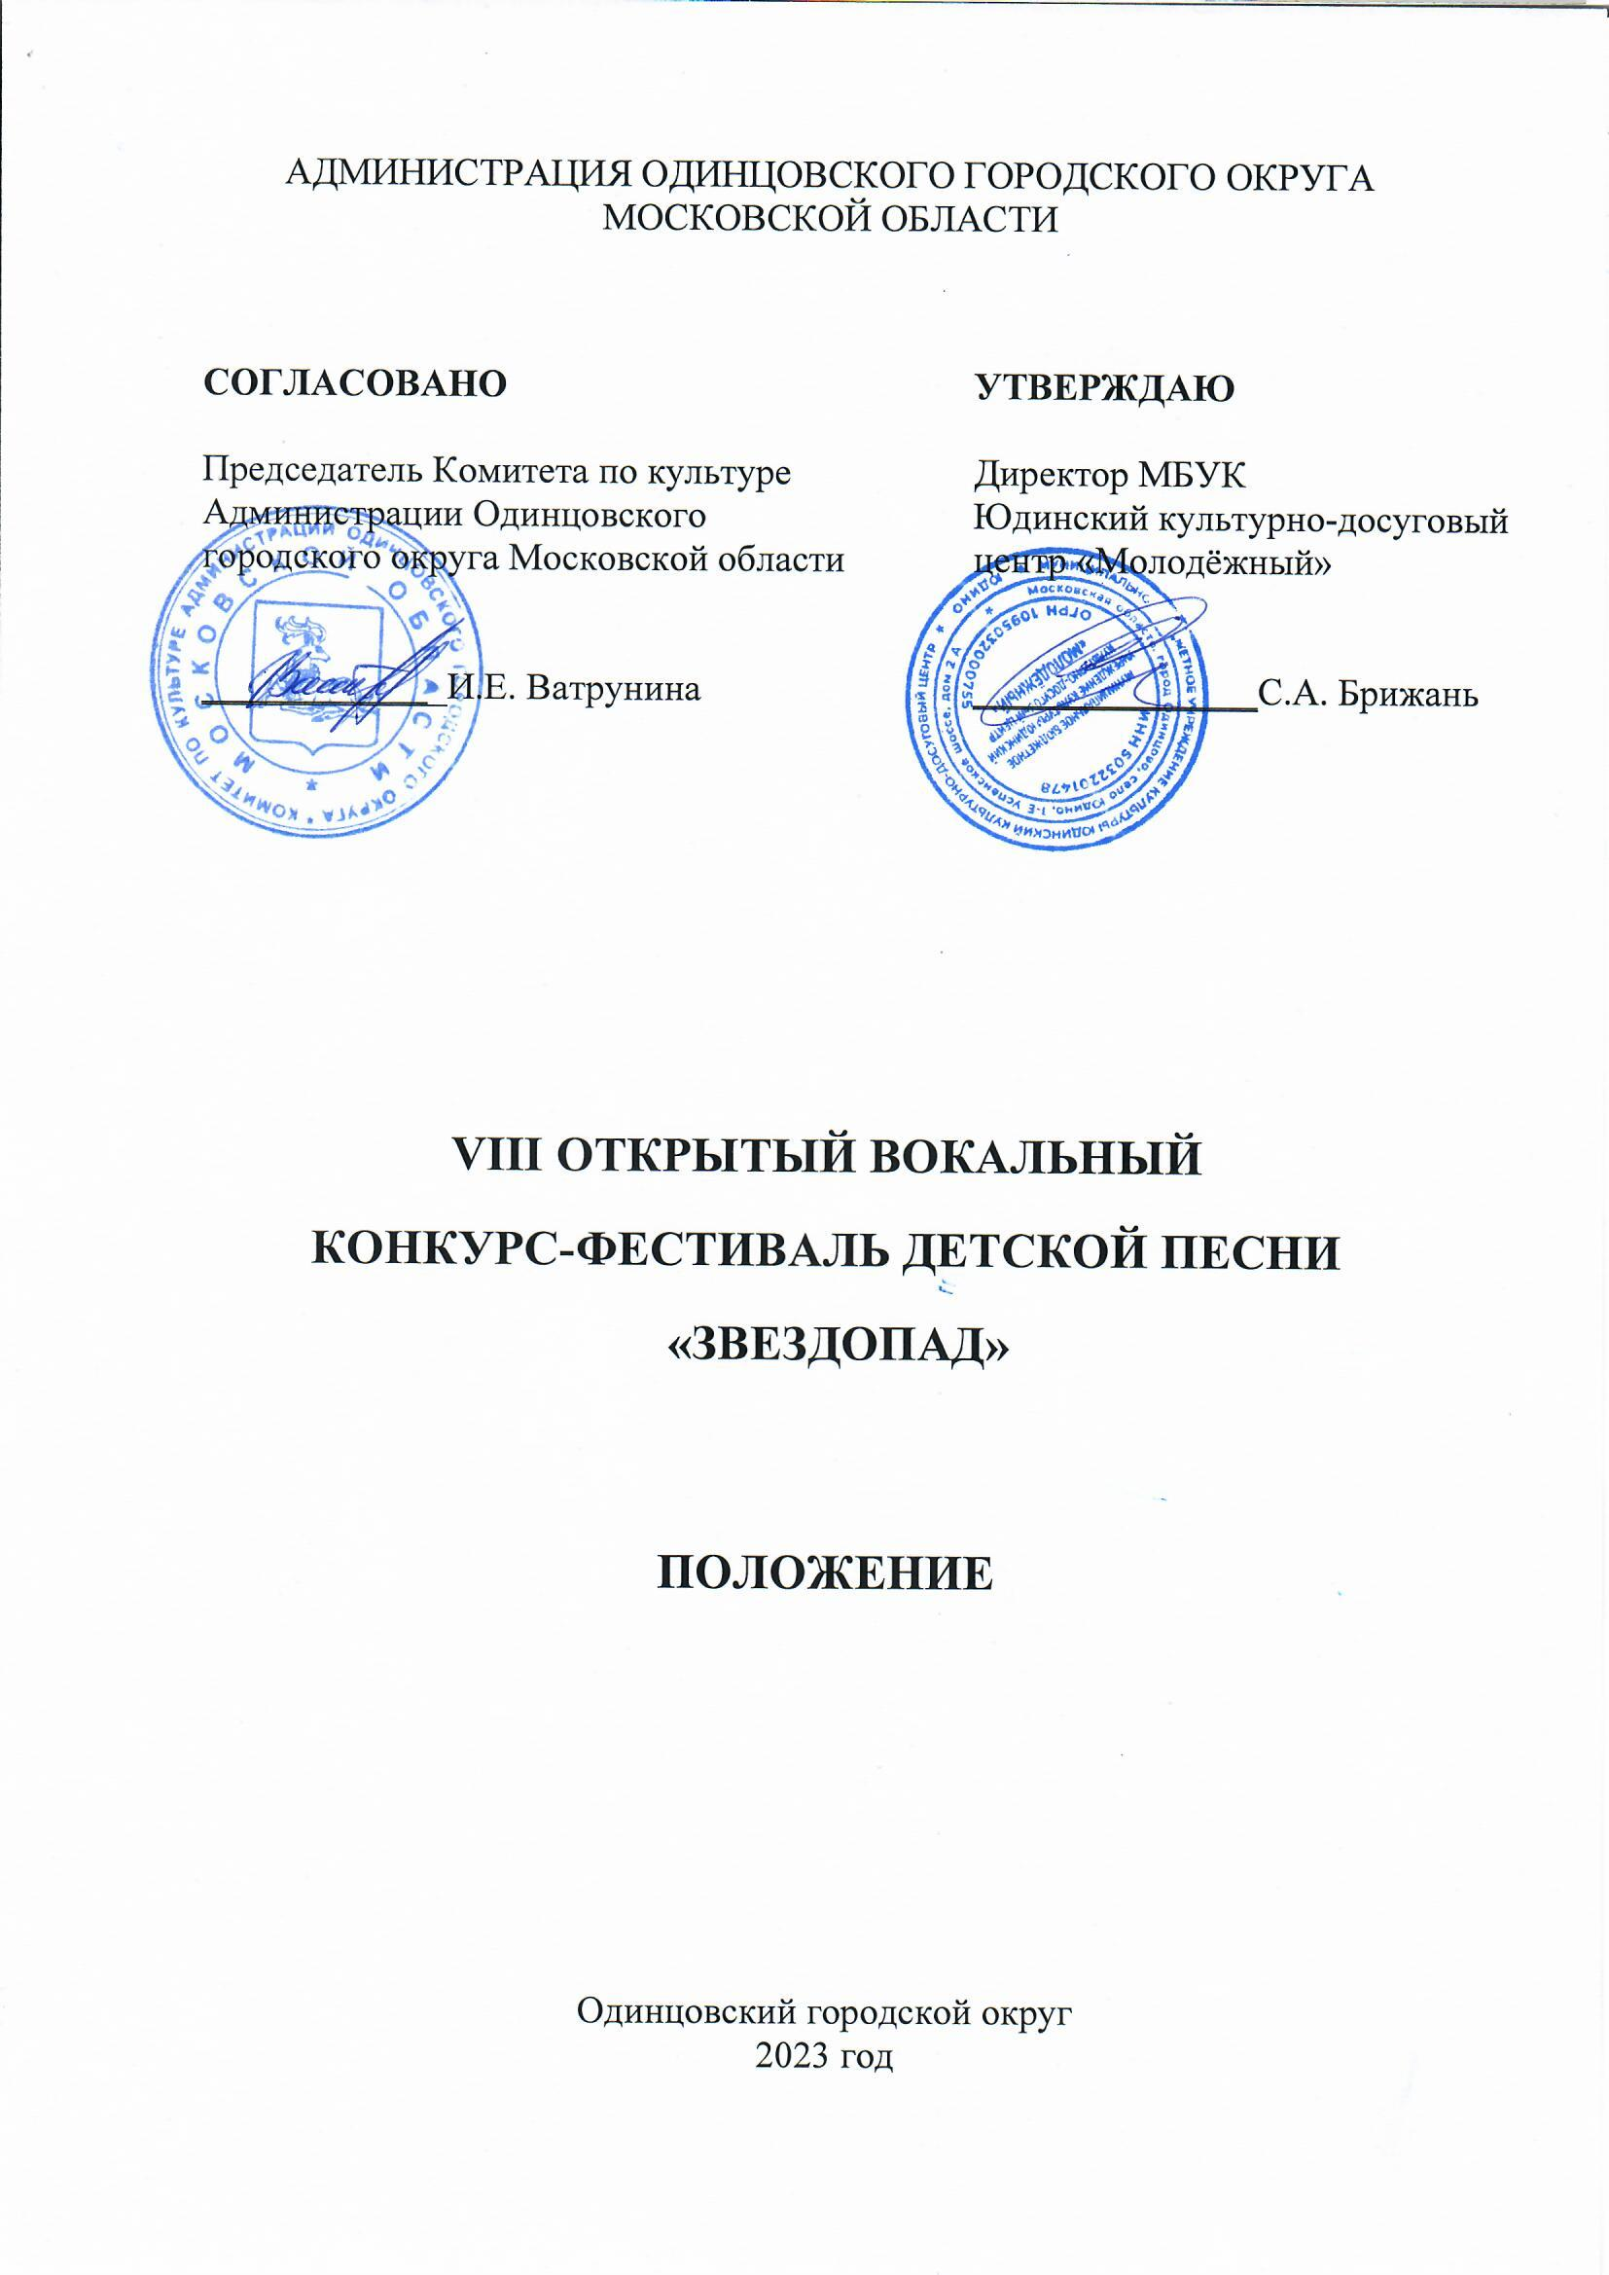

1. ТРАДИЦИИ и история конкурса-Фестиваля
Вокальный Конкурс-фестиваль детской песни «Звездопад» (далее – Конкурс-фестиваль) проводится по инициативе художественного руководителя Муниципального бюджетного учреждения культуры Юдинский культурно-досуговый центр «Молодежный» Любови Терещенко с 2016 года. Фестиваль проходит при поддержке Ирины Тумановой – российского композитора, автора и исполнительницы песен, поэтессы. Миссия проекта – помочь одаренным детям, подросткам поверить в себя и добиться высот в любимом творческом деле.
В 2019 году Конкурсу-фестивалю присвоен статус – Открытый.

2. Цели и задачи конкурса-Фестиваля
- сохранение и развитие традиций песенной музыкальной культуры, популяризация детской песни;
- выявление и поддержка творческих дарований в жанре песни;
- формирование эстетического вкуса у молодого поколения;
- налаживание творческих связей между коллективами и обмен профессиональным опытом руководителей;
- создание яркой, эмоциональной атмосферы праздника.

3. Учредители И ОРГАНИЗАТОРЫ конкурса-Фестиваля
Муниципальное бюджетное учреждение культуры Юдинский культурно-досуговый центр «Молодежный» (далее - МБУК Юдинский КДЦ «Молодёжный») при поддержке Комитета по культуре Администрации Одинцовского городского округа Московской области.
По решению Учредителя Конкурса-фестиваля мероприятие может проводиться в дистанционном или онлайн формате.
Проведение Конкурса - фестиваля осуществляется в соответствии с требованиями санитарно-эпидемиологической обстановки, стандарта организации работы в организациях сферы культуры, осуществляющих свою деятельность на территории Московской области, в целях недопущения распространения инфекционных заболеваний.

4. ОРГКОМИТЕТ конкурса-Фестиваля
ПРЕДСЕДАТЕЛЬ  Туманова Ирина Генадьевна | композитор, автор и исполнитель песен, поэтесса (по согласованию).
ЧЛЕНЫ ОРГКОМИТЕТА
Терещенко Любовь Ивановна | художественный руководитель, МБУК Юдинский КДЦ «Молодёжный»;
Попова Наталья Ивановна | методист МБУК Юдинский КДЦ «Молодёжный».
АРТ- МЕНЕДЖЕР  Терещенко Максим Александрович | заведующий отделом по работе с молодежью МБУК Юдинский КДЦ «Молодёжный».
ОТВЕТСТВЕННЫЙ СЕКРЕТАРЬ  Куренцова Анна Валерьевна | методист МБУК Юдинский КДЦ «Молодёжный».

5. ВРЕМЯ И МЕСТО ПРОВЕДЕНИЯ
Конкурс-фестиваль проводится 22 октября 2023 года в 11.00
Место проведения: Муниципальное бюджетное учреждение культуры Юдинский культурно-досуговый центр «Молодёжный».
Проезд: с.Юдино, 1-е Успенское шоссе, дом 2А; рядом с платформой «Перхушково».
Тел/факс: (495) 598-88-31

6. УСЛОВИЯ УЧАСТИЯ В конкурс-Фестивале
В Конкурсе-фестивале могут принять участие дети в возрасте от 3 до 14 лет, как сольно, так и в составе дуэта, трио, квартета, ансамбля.
Репертуар участников должен содержать предпочтительно детские песни.
Порядок выступления определяется оргкомитетом.
Сюжетно-тематическая основа конкурсных выступлений, музыкальный материал, костюмы, сценические движения и жесты должны строго соответствовать возрасту выступающих. Тексты исполняемых произведений (в том
числе на иностранном языке) не должны содержать неприемлемые, вульгарные и непонятные конкурсантам слова и выражения.
Фото и видео сьемка конкурсантами для личного пользования разрешена.
Профессиональная фото и видеосъемка проводится исключительно организаторами Конкурса-фестиваля.
Участие в Конкурсе-фестивале подразумевает безусловное согласие конкурсантов и их руководителей со всеми пунктами данного положения.
Невыполнение условий положения влечёт за собой дисквалификацию участника без возможности возврата организационного взноса.
Все претензии и пожелания принимаются только в электронном виде на почту molodegniy.fest@mail.ru
Программа по номинациям конкурсных номеров формируется после окончания приема заявок. Организаторы оставляют за собой право вносить изменения в программу.

7. НОМИНАЦИИ
- Народный вокал.
- Эстрадный вокал.
- Джазовый вокал.
- Патриотическая песня.
- Авторская песня (автор-исполнитель).
8. ПОРЯДОК И ПРОГРАММА ПРОВЕДЕНИЯ конкурса-Фестиваля
Конкурс-фестиваль проходит в один день без предварительного просмотра с учётом возрастных категорий:
- «Маленькие звёзды»: от 3 до 6 лет (включительно).
- «Звёздный калейдоскоп»: от 7 до 9 лет (включительно).
- «Восходящая звезда»: от 10 до 14 лет (включительно).
Вокальное исполнительство оценивается по одному или двум произведениям. (Предпочтение песням, написанные для детей, открытие новых авторов).
Продолжительность одного номера: не более 3 минут.
Техническое оснащение:
Участники всех возрастных категорий могут исполнять конкурсные произведения:
- с живым музыкальным сопровождением;
- под фонограмму «минус один».
Фонограммы следует отправить на электронную почту molodegniy.fest@mail.ru не позднее 18 октября 2023 года и привезти на флеш-носителе в день проведения фестиваля. Название фонограммы должно соответствовать названию конкурсного номера.
Технический райдер конкурсного выступления должен быть указан в заявке на участие.

9. Жюри конкурса-ФЕСТИВАЛЯ
Для работы в жюри Конкурса-фестиваля приглашаются высокопрофессиональные специалисты в профильной сфере деятельности, заслуженные деятели культуры и искусства, общественные деятели, представители СМИ и др.
Жюри Фестиваля-конкурса имеет право:
● присуждать не все призовые места;
● присуждать специальные призы;
● решение жюри окончательно и пересмотру не подлежит.

10. Критерии оценки
- соответствие номера требованиям Конкурса-фестиваля;
- вокальные данные, умение управлять голосом, чистота интонирования;
- артистизм, осмысление текста, сценическая подача, создание художественного образа;
- соответствие исполняемого репертуара возрасту участника.

11. Награждение победителей

Участникам Конкурса-Фестиваля, занявшим первое, второе и третье место в каждой номинации и каждой возрастной категории присваивается звание «ЛАУРЕАТ» первой, второй или третьей степени.
Все участники Конкурса-Фестиваля награждаются Дипломами участника. Дипломы направляются участникам в электронном виде.
Победителям Фестиваля-конкурса присваивается Гран-при.
По решению жюри присуждаются специальные дипломы и призы.
Выход на сцену коллективов участников на награждение не более 5 участников от коллектива в концертных костюмах с руководителем.

12. Финансовые условия
Фестиваль проводится на возмездной основе.
- соло — 600 рублей;
- дуэт — 1000 рублей;
- от 3 до 5 участников (малая форма) — 1 500 рублей с коллектива
- от 6 участников и более – 300 рублей с человека

Участие в дополнительных номинациях оплачивается на тех же условиях.

РЕКВИЗИТЫ ДЛЯ ОПЛАТЫ:
ИНН 5032201478/ КПП 503201001
ФКУ АДМИНИСТРАЦИИ ОДИНЦОВСКОГО ГОРОДСКОГО ОКРУГА
(МБУК Юдинский КДЦ «Молодежный» л/с20050Е58160)
ОКТМО 46755000
БАНК: ГУ БАНКА РОССИИ ПО ЦФО//УФК по Московской области
Корр. счёт 40102810845370000004
Счёт № 03234643467550004800
КБК 05000000000000000130 БИК 004525987 ОКТМО 46755000

В назначении платежа обязательно укажите Фестиваль «Звездопад», фамилию участника / название коллектива, за который оплачивали.
Оплата принимается до 18 октября 2023 года (включительно).
Заявки окончательно регистрируются после получения копии платежного документа.

13. Порядок подачи заявки
Для участия в Конкурсе-фестивале необходимо до 18 октября 2023 года (включительно) подать заявку при помощи специальной ГУГЛ формы по ссылке https://forms.gle/G8wzAHQ4u4SntjzT9 в Муниципальное бюджетное учреждение культуры Юдинский муниципальный культурно-досуговый центр «Молодёжный».
Оплата принимается до 18 октября 2023 года (включительно).

14. КОНТАКТЫ

Руководитель фестиваля Терещенко Любовь Ивановна
Телефон: 8-905-760-95-09
Куратор фестиваля Попова Наталья Ивановна 8-916-946-37-36

Приложение № 1
к Положению о VIII Открытом вокальном конкурсе-фестивале
детской песни «Звездопад»

СОГЛАСИЕ РОДИТЕЛЯ/ЗАКОННОГО ПРЕДСТАВИТЕЛЯ
НА ОБРАБОТКУ ПЕРСОНАЛЬНЫХ ДАННЫХ НЕСОВЕРШЕННОЛЕТНЕГО

Я, _________________________________________________________,
(ФИО родителя или законного представителя)
паспорт _____________выдан ________________________________________,
(серия, номер) (когда и кем выдан)
являясь законным представителем несовершеннолетнего __________________________________________________________________,
^{(ФИО несовершеннолетнего)}
приходящегося мне _____________ даю свое согласие на обработку в
Муниципальном бюджетном учреждение культуры Юдинский муниципальный культурно-досуговый центр «Молодёжный» персональных данных несовершеннолетнего для участия в Открытом вокальном конкурсе-фестивале «Звездопад».
Я даю согласие на использование персональных данных несовершеннолетнего исключительно в следующих целях: индивидуальный учет результатов, публикация списка победителей, а также хранение данных об этих результатах на бумажных и/или электронных носителях, а также осуществление любых иных действий, предусмотренных действующим законодательством Российской Федерации.
Я даю согласие, что следующие сведения о моем ребенке (подопечном): «фамилия, имя, отчество, название учреждения, результат участия, видео материал с выступлением ребенка» могут быть размещены на официальном сайте Муниципального бюджетного учреждения культуры Юдинский культурно-досуговый центр «Молодёжный».
Я согласен (сна), что следующие сведения о моем ребенке (подопечном): «фамилия, имя, отчество, название учреждения, результат участия, видеоматериал с выступлением ребенка» могут быть размещены в сети «Интернет».
Я подтверждаю, что, давая такое согласие, я действую по собственной воле и в интересах несовершеннолетнего.

«____» ___________ 202__ г. _____________ /_________________/
Подпись Расшифровка

